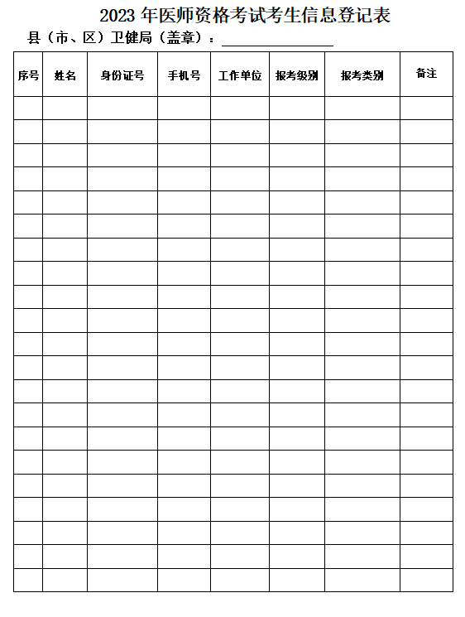
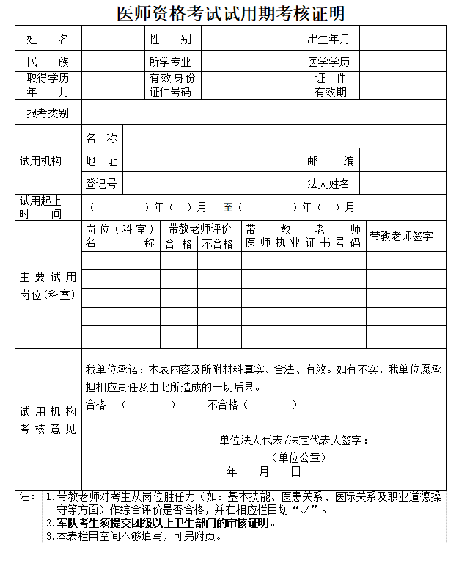
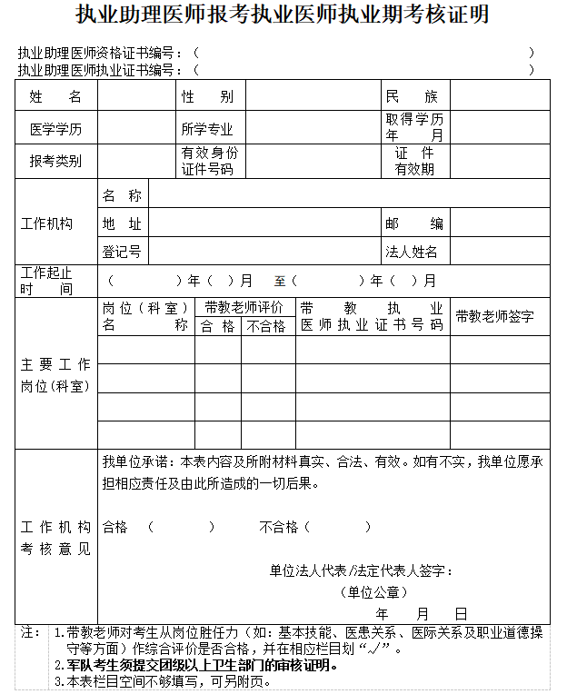
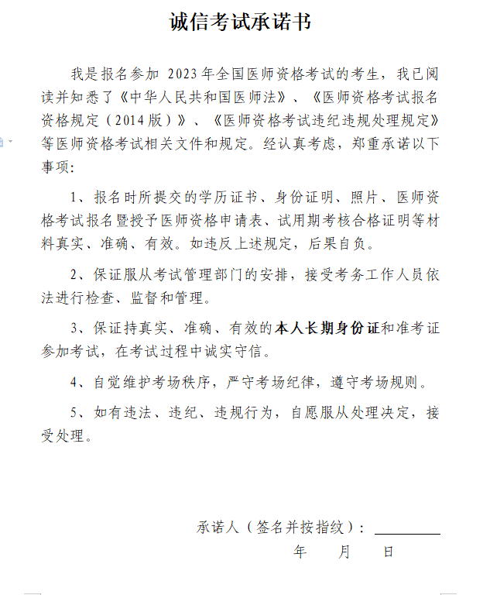
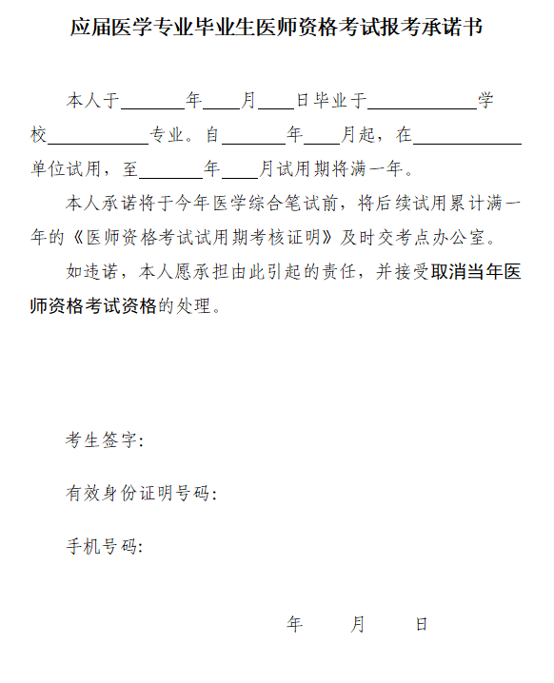
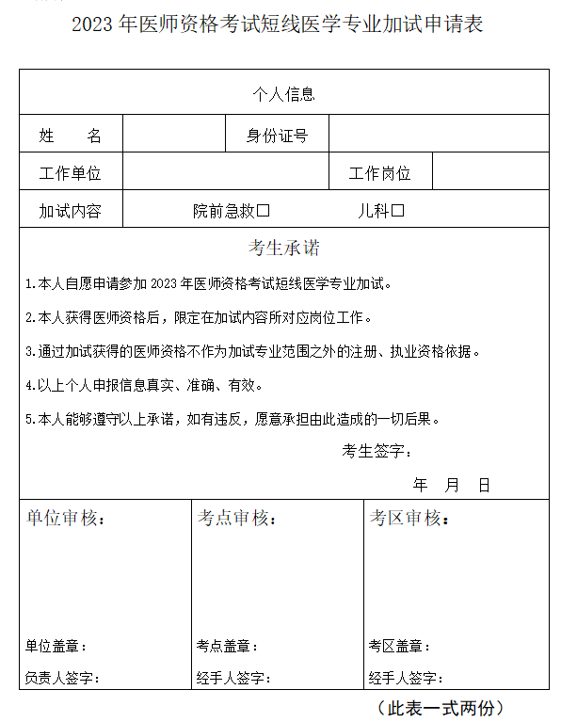

2023年医师资格考试考生报名提交材料
（请按此顺序排列并装订）
1、助理医师资格证原件；（助理考执业的提交）
2、助理医师执业证原件；（助理考执业的提交）
3、毕业证书原件（不带封皮）；（研究生毕业当年报考提交学生证原件）；中专《学历认证报告》原件；大专及以上学历提供学信网《教育部学历证书电子注册备案表》原件。
二年制中专学生结业证书；
4、《医师资格考试网上报名成功通知单》（上传照片为白底近6个月内的2寸彩照）；（加盖初审单位公章）
5、医师资格考试试用期考核证明；（助理考执业的交执业期考核证明）；
6、带教执业医师执业证书复印件（加盖单位公章）；
7、身份证复印件；
8、医疗机构执业许可证副本复印件（加盖单位公章）；
10、诚信考试承诺书
11、应届医学专业毕业生报考承诺书；（2022年毕业的考生提交）
12、研究生毕业当年报考承诺书；（研究生毕业当年以研究生学历报考的）
13、2001年以后入学的二年制中专学历（文件中提到的乡医教育除外）还须提交“二年制中专学生报考承诺书”、学校补课培训计划、考核结果（结业证书）、补课名单（含姓名、身份证号、联系电话）；
注：助理资格证、执业证书装订时只须装订封面，勿装订照片页。
装订材料时一律订左上角。

